**תרגיל בית בקורס Design Patterns**

|  |  |
| --- | --- |
| 11.08.19 | תאריך |

## הפיצ'רים שבחרנו לממש:

|  |  |
| --- | --- |
| שם:  הצגת כל המקומות לפי ערים בהן המשתמש היה.  תיאור נוסף:  המשתמש יכול לראות את כל המקומות בהם הוא היה לפי ערים תוך הצגת תמונה רנדומלית שלו מאותו מיקום (אם קיימת כזו). כמו כן, מוצג לו כל הזמנים בהן הוא היה במקום + תיאור של אותו סטטוס או תמונה שנבחרה.  מיקום בקוד:  יצרנו פקד כללי שבעת הפעלתו מקבל את מאגר הנתונים אותו מציג (מקומות בהן המשתמש היה(תוייג) ע"י עיר, מדינה) הפקד תומך ביכולת לטעון את הנתונים מהרכיב הלוגי, והצגתם למשתמש.  UI\Places.cs  UI\Place.cs  UI\PlaceRelatedInfo.cs  מיקום מופעי הפקד בקוד -  UI\Forms\FormFacebookWindow.cs  מיקום בUI -  התחברות –> דף הראשי -> טאב Places . | פיצ'ר ראשון |
| שם:  הצגת חמשת החברים שנתנו לי הכי הרבה לייקים  תיאור נוסף:  הפיצר מאפשר למשתמש לראות מי הם חמשת החברים שנתנו לו הכי הרבה לייקים בכל תמונה/פוסט/סרטון וכו' אותם הוא העלה או תוייג בהם.  מיקום בקוד:  UI\Friends.cs  UI\Friend.cs  מיקום מופעי הפקד בקוד -  UI\Forms\FormFacebookWindow.cs  מיקום בUI -  התחברות -> דף הראשי -> טאב Top Likes . | **פיצ'ר שני** |

## דיאגרמות:

## **Use Case Diagram**

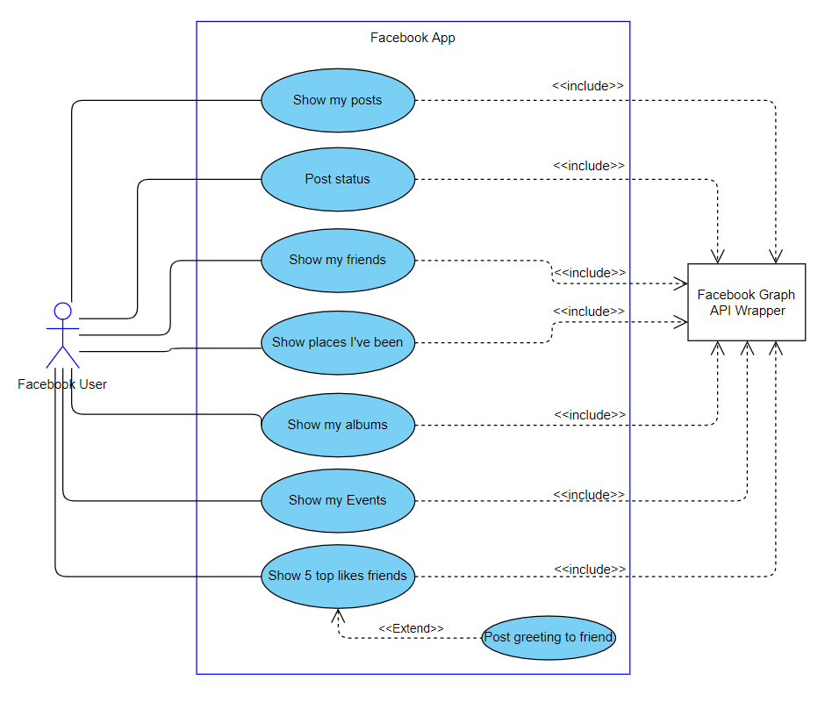

## **Sequence Diagram**

### Feature 1

### Feature 2

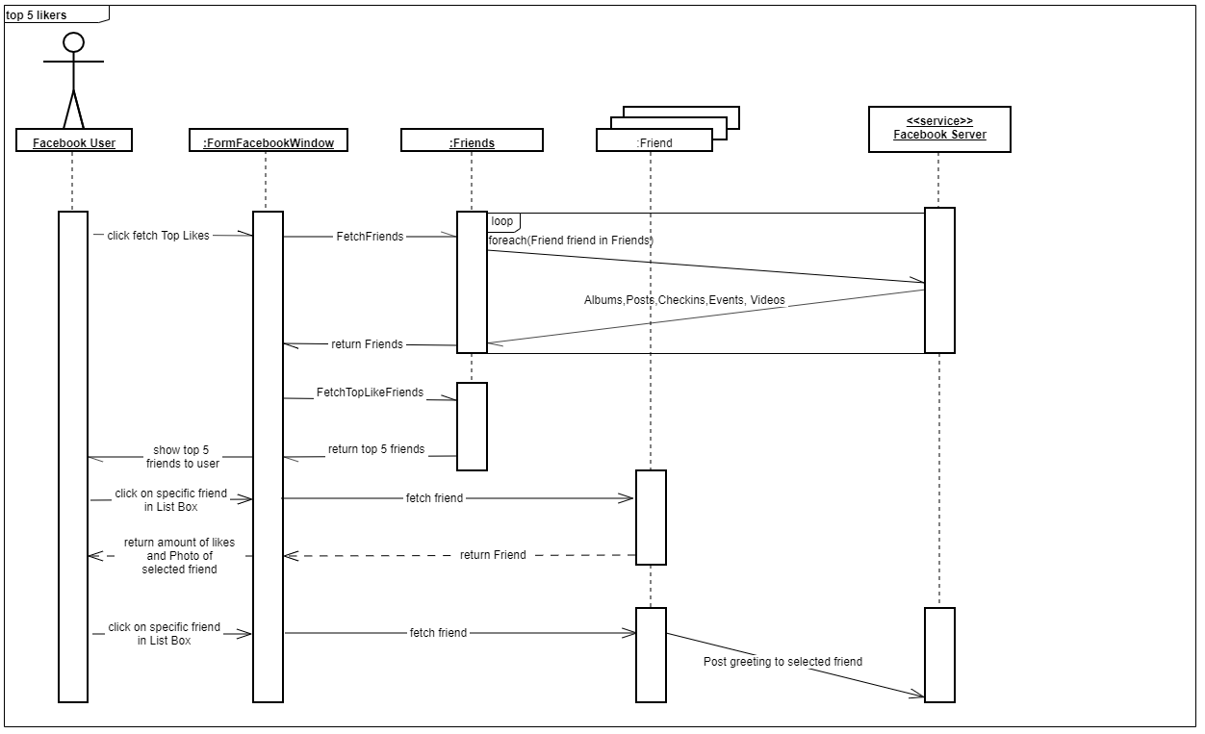

## **Class Diagram**